«Загрязнение мирового океана»

03 декабря 2021 года на очередном занятии кружка юные экологи обсуждали проблему загрязнения мирового океана.

Океан седой звенит набатно,
Он таит обиду в глубине,
Чёрные раскачивая пятна
На крутой разгневанной волне.
Стали люди сильными, как боги,
И судьба Земли у них в руках,
Но темнеют чёрные ожоги
У земного шара на боках
Мы давно «освоили» планету,
Широко шагает новый век.
На Земле уж белых пятен нету-
Чёрные, сотрёшь ли, человек?
(А.Плотников)
Поговорили о нефти и нефтепродуктах.
Провели эксперимент «Разлив нефти в океанах».
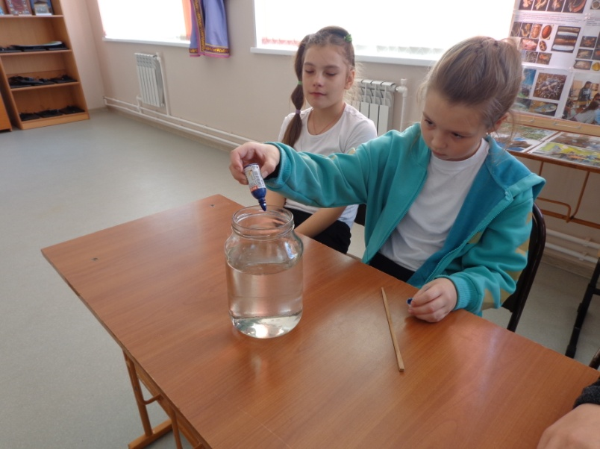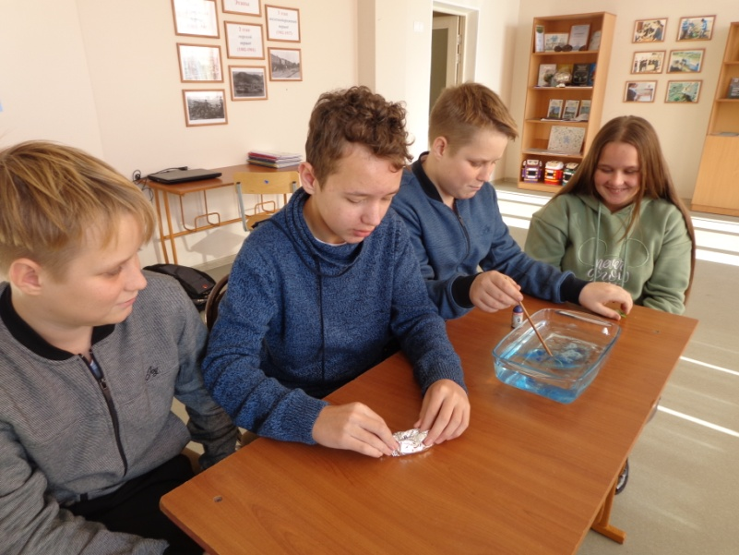
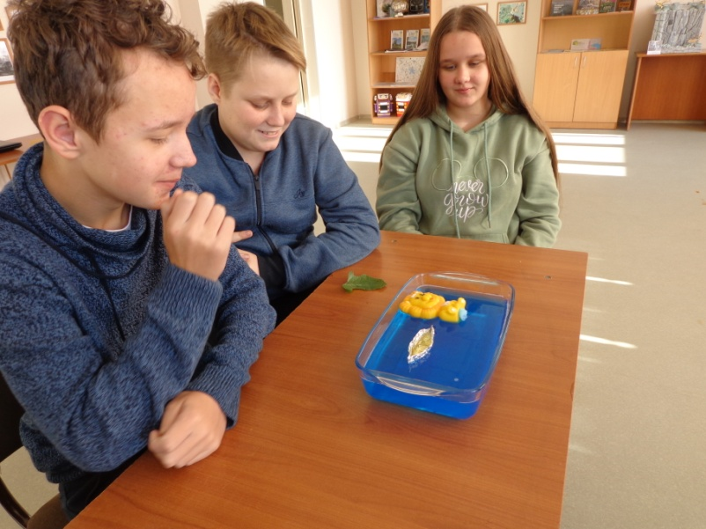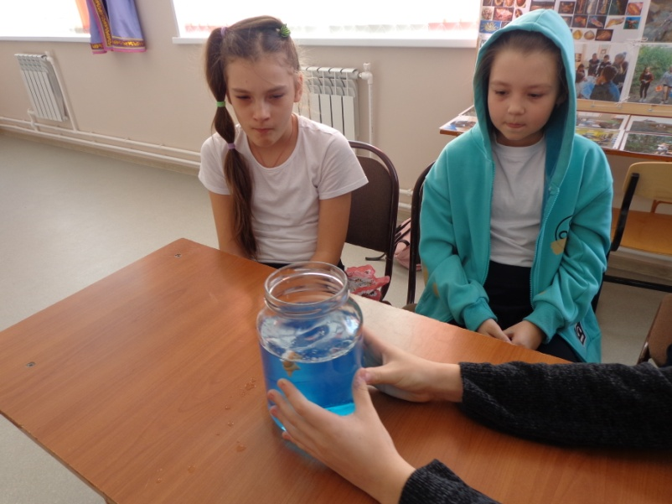

Обозначили экологические проблемы; что происходит с животными, которые выплывают на поверхность, чтобы дышать; о добровольцах, которые помогают очищать поверхность океана от разливов нефти.
Ознакомились с интересными фактами о воде.
Поучаствовали в экологической викторине «Мировой океан».
Определили победителей.
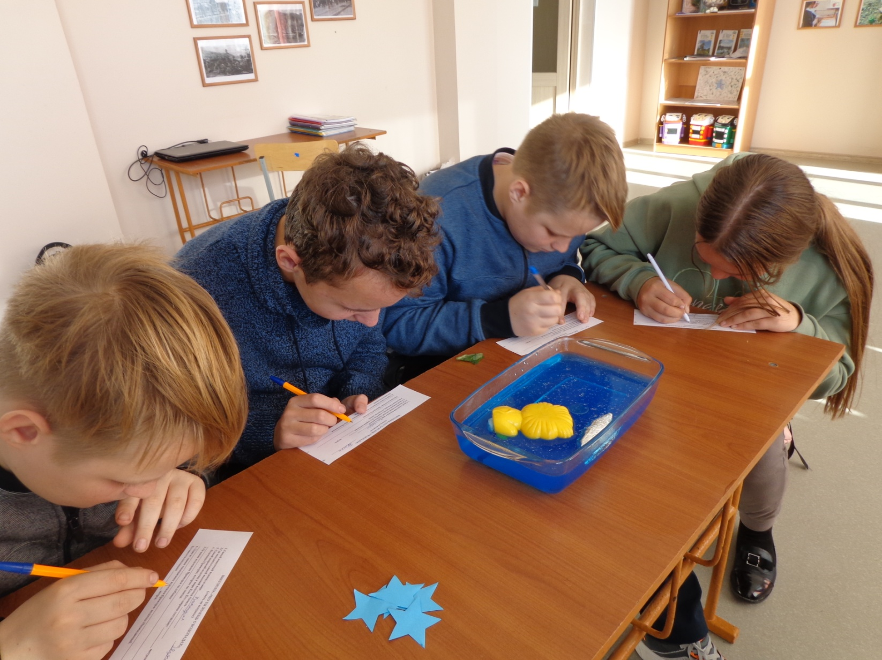
Заполнили анкету.
Рефлексия.

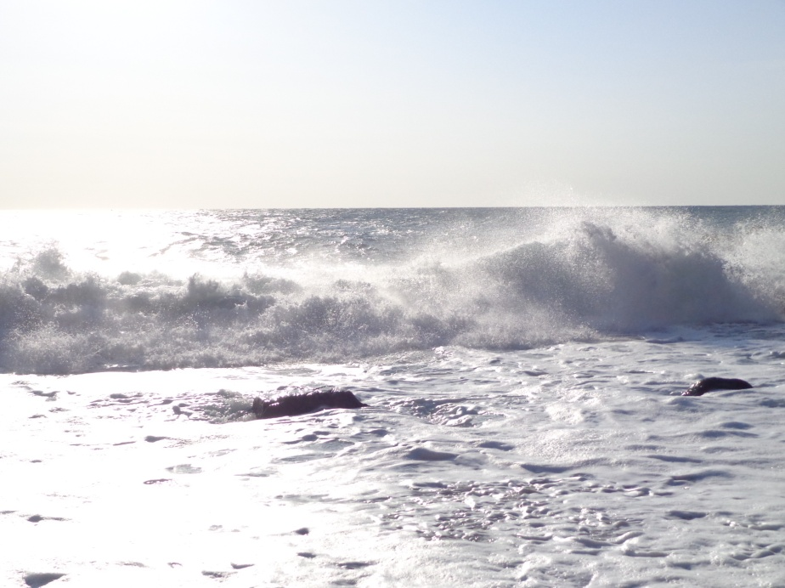
PS: Человек- дитя природы, а не властелин. Мы должны об этом помнить всегда.

